

**HƯỚNG DẪN SỬ DỤNG SẢN PHẨM**

MÔ HÌNH THU THẬP DỮ LIỆU NHIỆT ĐỘ, ĐỘ ẨM

HIỂN THỊ TRÊN LCD VÀ ĐIỆN THOẠI

Sinh viên: Phạm Văn Trí

## MỤC LỤC

Tổng quan về hướng dẫn sử dụng 3

Hướng dẫn cài đặt phần mềm giám sát 3

Hướng dẫn sử dụng phần mềm giám sát 4

Hướng dẫn sử dụng mô hình phần cứng 6

## Tổng quan về hướng dẫn sử dụng

Hướng dẫn sử dụng bao gồm 3 phần chính:

* Hướng dẫn cài đặt sử dụng phần mềm giám sát
* Hướng dẫn cài đặt và sử dụng phần cứng
* Một số lỗi có thể xảy ra

## Hướng dẫn cài đặt phần mềm giám sát

Bước 1: Tải ứng dụng Blynk IoT trên App Store nếu là Iphone và CH Play nếu là Android

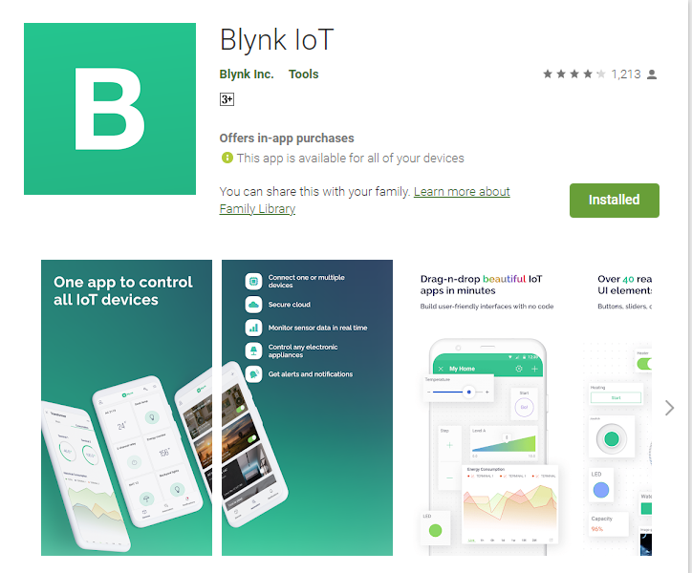

Blynk IoT trên CH Play

Bước 2: Nhấn vào nút Install để tiến hành cài đặt

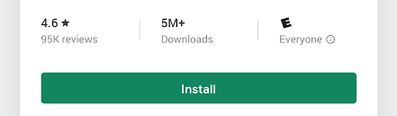

Nút Install trên CHplay

Bước 3: Sau khi cài đặt xong, Blynk IoT sẽ hiển thị trên màn hình chính



## Hướng dẫn sử dụng phần mềm giám sát

Bước 1: Mở Blynk và đăng nhập vào ứng dụng Blynk IoT với:

* Tên đăng nhập: phamtri201020000@gmail.com
* Mật khẩu: Phamtri2k

Giao diện đăng nhập

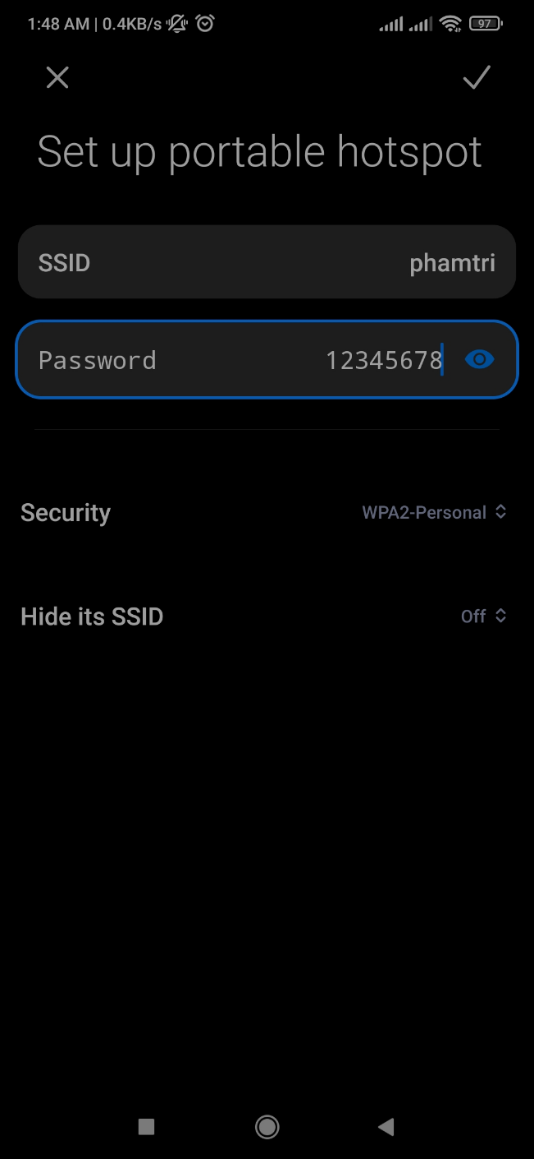Bước 3: ESP32 cần Internet để có thể đẩy dữ liệu lên Blynk với:

Tên wifi: phamtri

Mật khẩu wifi: 12345678

## Hướng dẫn sử dụng mô hình phần cứng

Bước 1: Cấp nguồn cho thiết bị bằng adapter chuyển đổi 220v về 12v

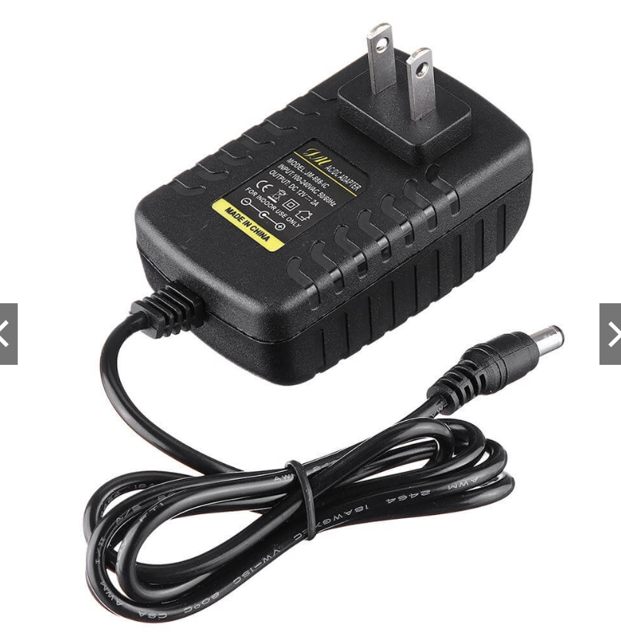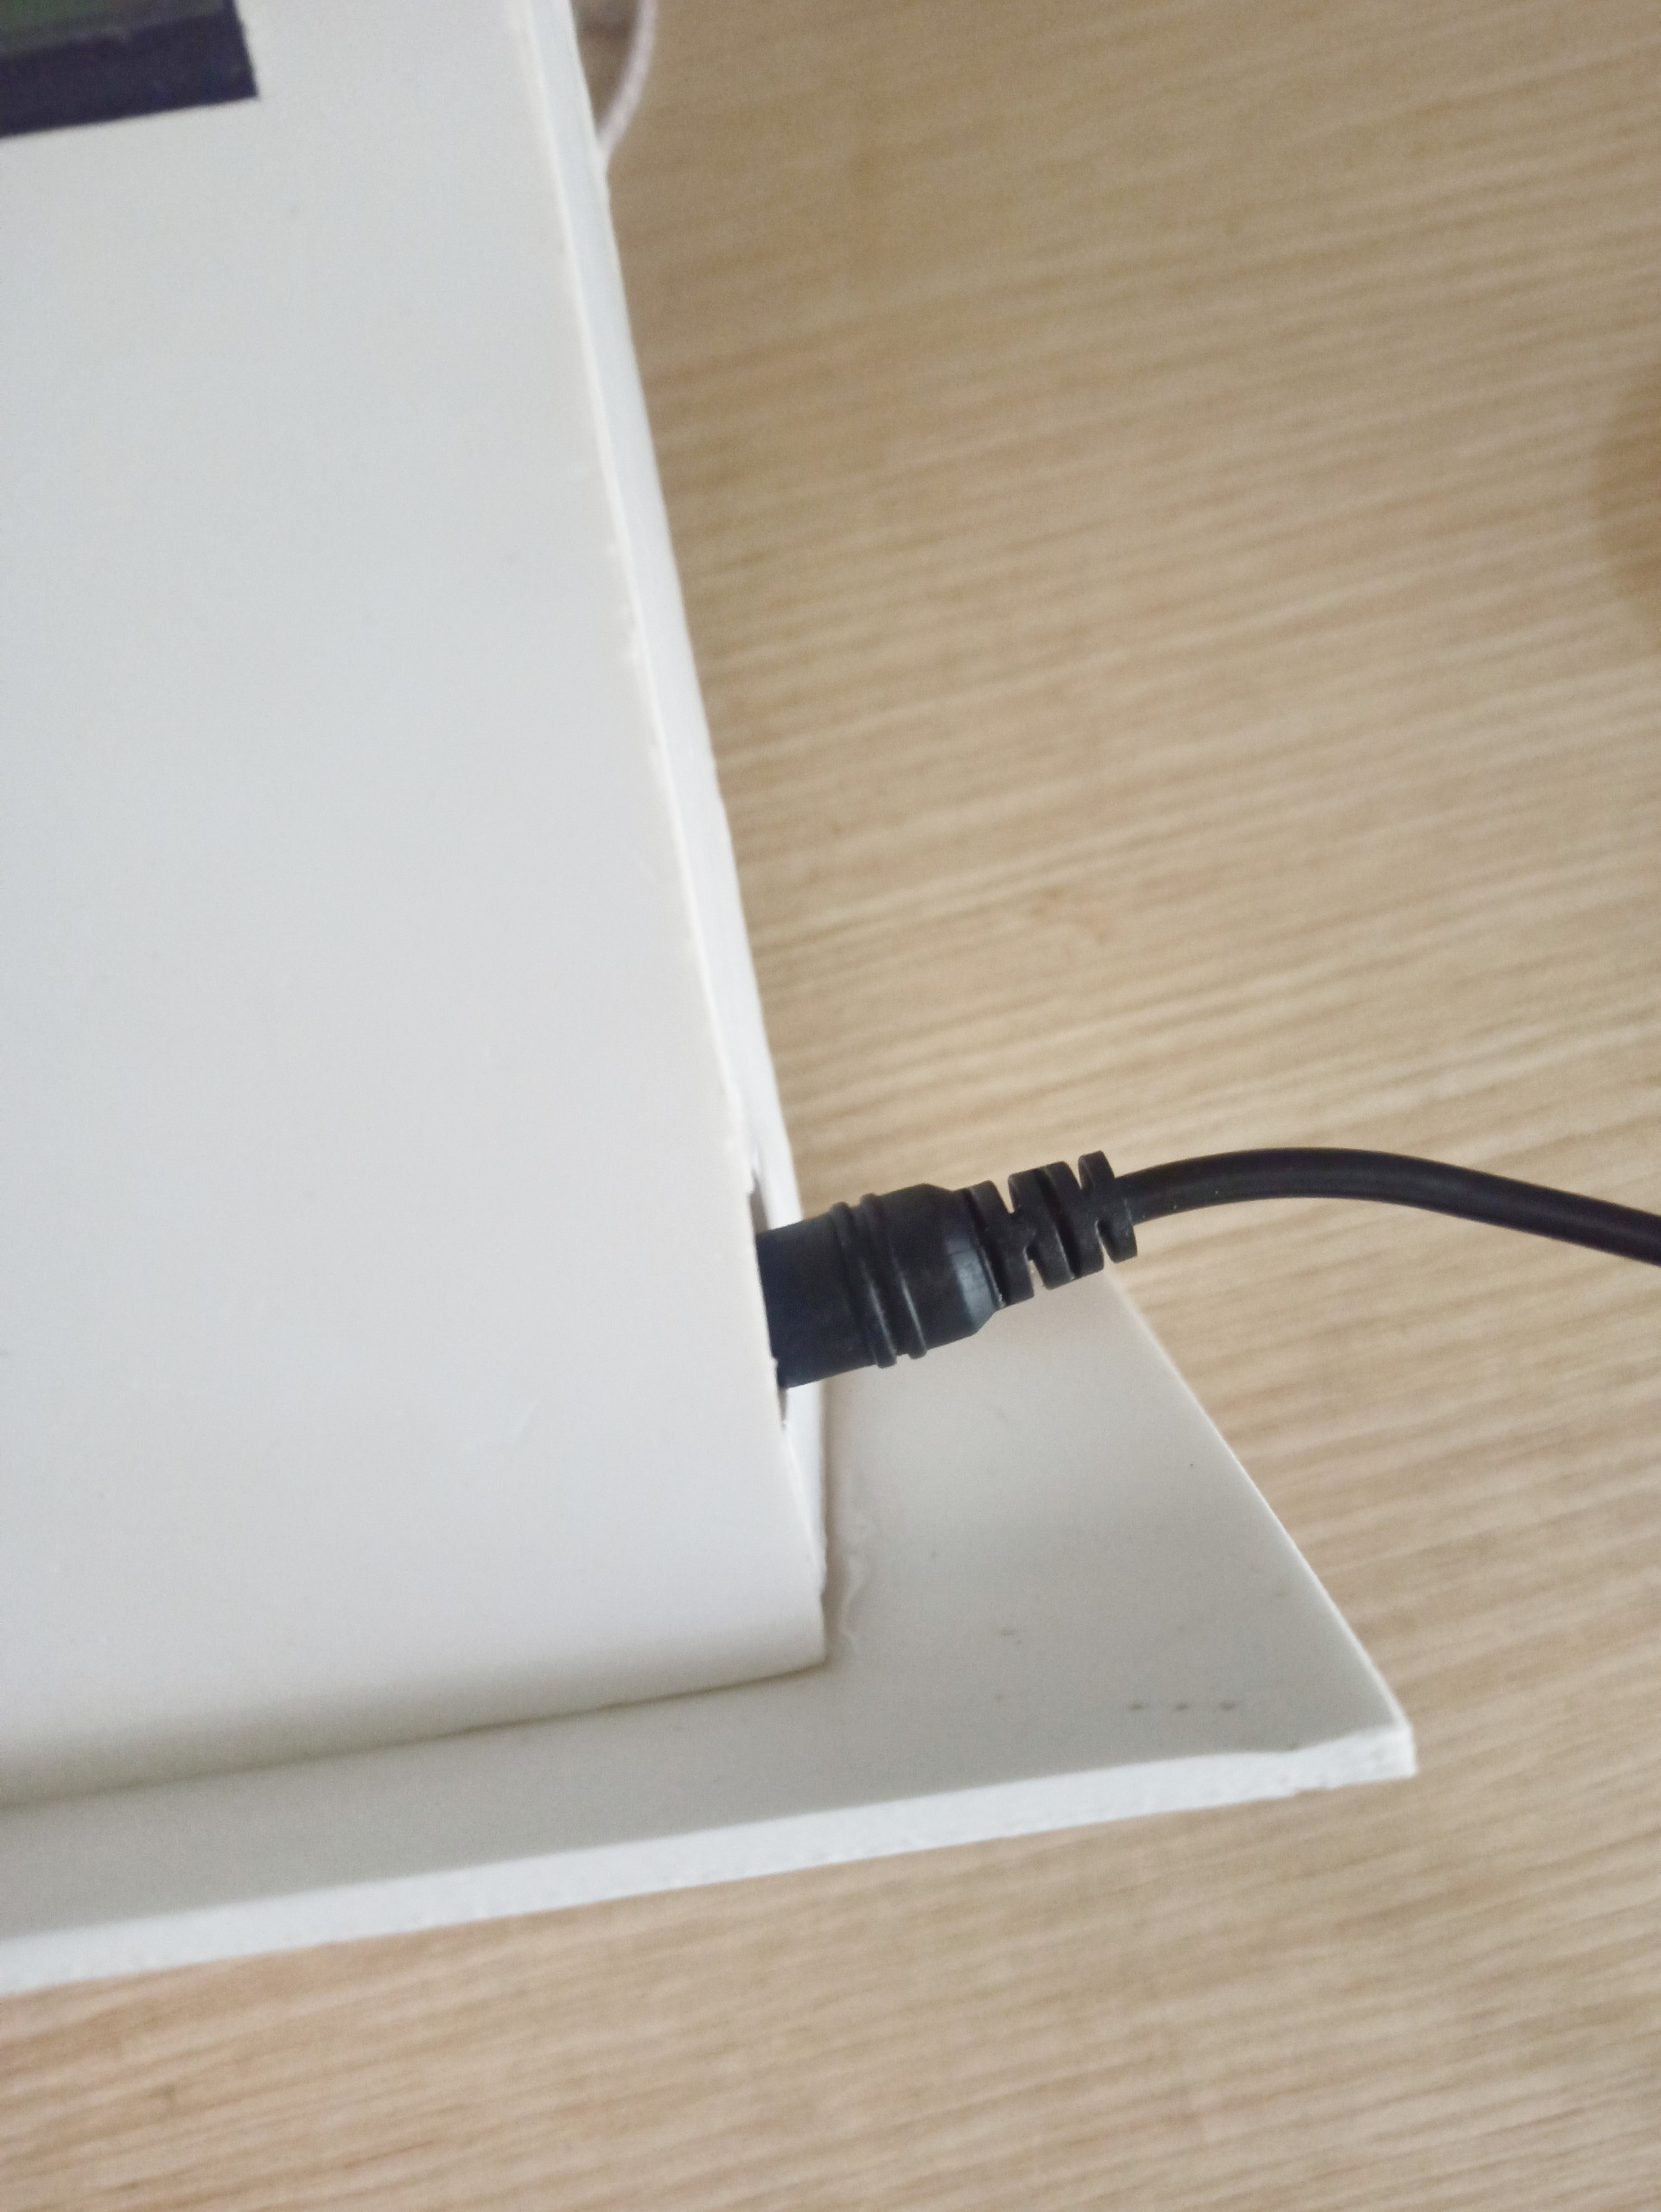

Nguồn cấp và vị trí nguồn cấp

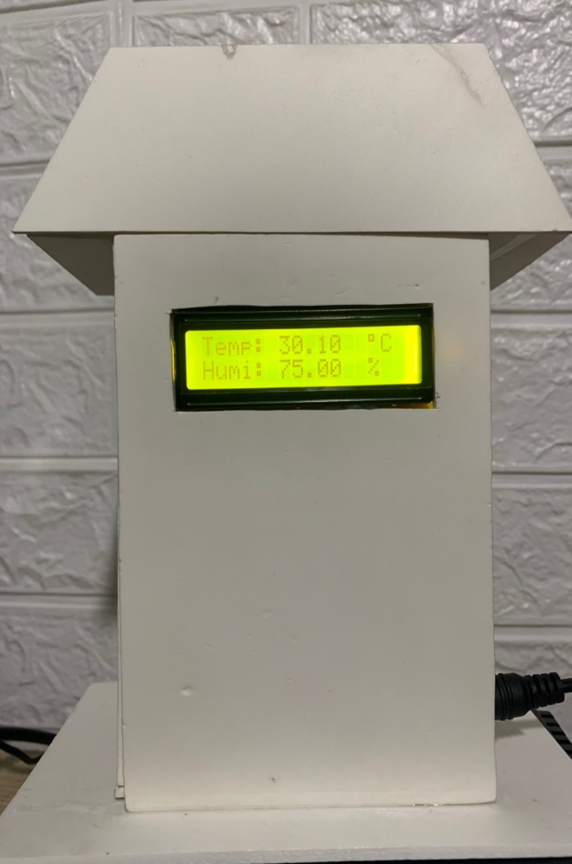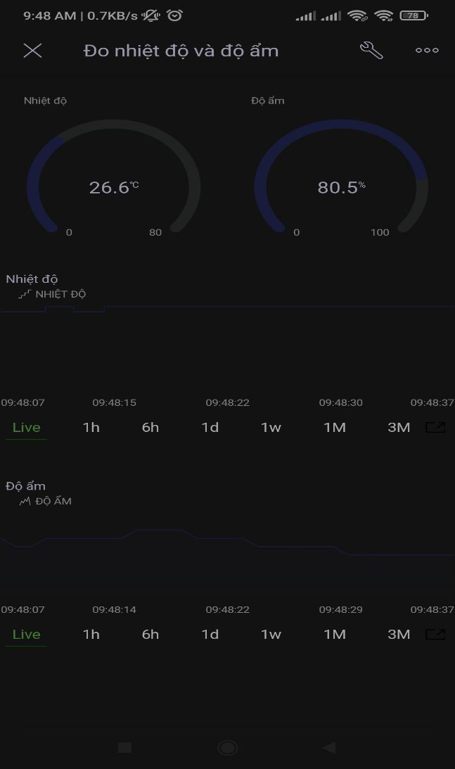Bước 2: Từ giao diện của Blynk IoT ấn vào đo nhiệt độ và độ ẩm: Nhiệt độ và độ ẩm sẽ hiển thị lên trên màn hình, trên sản phẩm thì hiển thị lên LCD

Hình ‑: Giá trị nhiệt độ và độ ẩm trên LCD và trên Blynk IoT